**Развлечение в старшей группе**

**«Рождество Христово»**

  подготовил: воспитатель Середа А.А.

Под музыку в зал входят дети старшей и подготовительной групп и садятся на свои места.

**Ведущая.**Ребята, посмотрите, что за гостья пришла к нам на праздник

в детский сад?

**Дети.**Это новогодняя ёлка.

**Ведущая.**Ребята, а вы знаете, как называется праздник, для которого

наряжают ёлку?

**Дети.**Новый год.

**Ведущая.**Ребята, а вы знаете, что Новый год совпадает с рождественскими

Святками – светлым праздником детворы с новогодней ёлкой, переодеванием

и ряженьями, плясками и всеобщим весельем. Это один из наиболее почитаемых и известных на Руси праздников и называется он Рождество Христово.

Светлый праздник **Рождества**!

Нет счастливей торжества!

В ночь **рождения Христова**

Над землёй зажглась Звезда.

С той поры через столетья

Нам она, как солнце светит.

Согревает верой души,

Чтобы мир стал краше, лучше.

Дарит искры волшебства

Светлый праздник **Рождества**!

Мир приходит в каждый дом…

Поздравляем с **Рождеством**!

А вы знаете, что такое Рождество?

**Аудиозапись «Рождество! Рожденье! Радость!»**

**Ребёнок.**Ты лети, моя снежинка, белокрылая пушинка,

                  Расскажи своим подружкам что такое Рождество!

                  Что такое Рождество? Это значит, что на свете

                  Появилось Божество.

**Ребёнок.**Радуйтесь, люди! – мы слышим с небес.

                   Ночь подарила нам много чудес.

                   Дивный Младенец нам счастье несёт,

                   Каждый к нему поклониться идёт.

**Ребёнок.**Он пока ещё младенчик, но глаза Его лучисты,

                   А вокруг Него так ясно, а вокруг Него так чисто,

                   Он лежит в пещере тёмной, но как солнышко сияет.

                   И cвоей улыбкой доброй наши души согревает!

**Ребёнок.**Богоматерь сидит над яслями,

                   Средь российских ветров, меж дорог,

                   И мы знаем, что в ночь эту с нами

                   свет Звезды, Рождество – с нами Бог!

**Ребёнок.**Веселится за окнами вьюга, и, подняв кружевные крыла,

                   Возвещают снежинки друг другу, что Мария Христа родила.

**Ребёнок.**В этот день Великий в мир пришёл Христос!

                   И веру свою светлую нам он всем принёс.

                   Он с добром и кротостью входит в каждый дом,

                   Где с надеждой новою мы его все ждём.

**Песня «Радость Рождества»**муз. и сл. З.Я. Роот

**Ведущая.**Ребята, а вы знаете, что на Рождество всегда наряжают ёлку?

А вот почему её наряжают, вы знаете? А вот  почему наряжают именно ёлку,

а не какое-то другое дерево, вы знаете?

Послушайте **легенду о рождественской ёлочке…Звучит аудиозапись.**

«…Не только люди, но и деревья, росшие около пещеры, где родился Христос, радовались этому событию. Счастливее других были три дерева – пальма, маслина и скромная, зелёная ель. «Пойдём поклонимся младенцу и поднесём ему скромные земные дары»,- сказала пальма маслине. «Возьмите меня с собой»,- попросила ёлочка. «А какие дары сможешь ты принести – колючие иголки да липкую смолу?» - спросили её пальма и маслина. Этот разговор услышал Ангел, и ему захотелось помочь скромной ёлочке. Пальма склонилась над младенцем и отдала ему лучший лист своей кроны. «Пусть он навевает на тебя прохладу в жаркий день»,- сказала она. Маслина наклонила свои ветки и с них закапало душистое масло, и вся пещера наполнилась благоуханием. А ёлка стояла в стороне и грустила. Но Ангел сказал: «Милая ёлка, я разукрашу тебя лучше твоих сестёр». Ангел сделал знак и одна за другой на зелёные ветви стали скатываться с неба звёзды, и она вся засияла блестящими огоньками. И когда младенец проснулся, то не благоухание в пещере, не роскошный веер пальмы привлекли его внимание, а сияющая ёлка. Он улыбнулся. Потянул к ней свои ручки. Ёлка не загордилась и своим сиянием старалась осветить своих подруг. И Ангел сказал: «Ты доброе деревце и за это каждый год будешь красоваться в сиянии огней, а маленькие дети будут вокруг тебя веселиться и радоваться!»

- Понравилась вам легенда о ёлочке? А вы знаете, чем можно украсить ёлочку?

- Давайте с вами поиграем в игру **«Что висит на ёлке»**. Если вы думаете, что это может висеть на ёлке – тогда хлопните в ладоши, а если нет – топните.

Яркая игрушка,                                         Рваные ботинки,

Звонкая хлопушка,                                    Разноцветные шары,

Петенька-петрушка,                                 Нити яркой мишуры,

Старая подушка,                                       Ароматный апельсин,

Белые снежинки,                                       В завитушках серпантин…

Пёстрые картинки,

- Молодцы, ребята, справились с заданием, но, посмотрите, у нас в зале есть ещё две ёлочки, и они стоят грустные. Что мы можем сделать для них? (Ответы детей)

- Правильно, мы можем нарядить их игрушками.

**Игра-эстафета «Наряди ёлочки»**

Дети делятся на две команды. Под музыку, дети, бегут к ёлочке и украшают её игрушкой. Побеждает та команда, которая украсила быстрее и красивее.

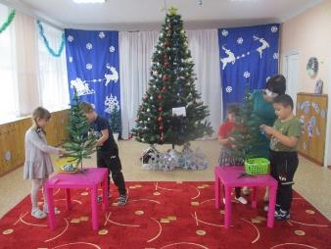

- Молодцы, ребята, а теперь порадуем ёлочек песенкой.

**Песня «Ёлочка, заблести огнями»**муз. и сл. Л.Олифировой (ст. гр.)

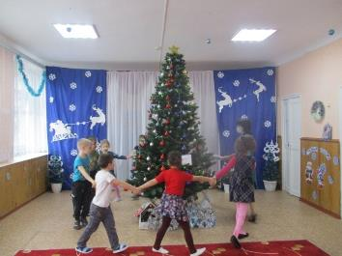

- Ребята, мы с вами сделали доброе дело, а вы знаете пословицы о добре?

*Доброму гостю хозяин и рад.

*Доброе дело два века живёт.

*Добро помни, а зло забывай,

*Добро делать спешить надобно.

Дети объясняют пословицы, как они их понимают.

- Самым интересным развлечением на Святки было гадание.

Гадай, девица, гадай

Да судьбу свою узнай!

С кем петь? С кем плясать?

С кем в игры играть?

- Давайте и мы с вами погадаем?

**Гадание со свечой**

Свечка, свечечка, свеча!

Ты тепла, ты горяча!

Ты по кругу побеги –

Никого не обожги!

Просто на просто – согрей!

А ну – остановись скорей!

Ведущая замечает на ёлочке конверт. В нём оказались загадки.

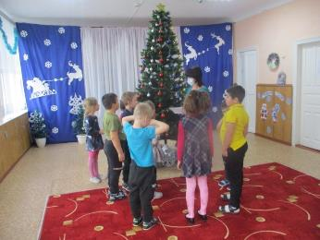

- Ребята, вы загадки отгадывать умеете? Сейчас посмотрим.

*Снег на полях, лёд на реках,

  Вьюга гуляет, когда это бывает? (Зимой)

*Мы её на Новый год в гости приглашаем,

Яркими игрушками гостью угощаем. (Ёлочка)

*У дедушки внучка и все её знают:

  Под солнцем она никогда не бывает. (Снегурочка)

*Эта рыжая плутовка всех в лесу обманет ловко.

  Даже храбрый колобок ей попался на зубок. (Лиса)

*До чего же неприятно в гору их тащить обратно.

  А с горы они уж сами смело едут вместе с нами. (Сани)

Ведущая замечает под ёлочкой снежинки.

- Дети, смотрите сколько снежинок под нашей рождественской ёлочкой.

Они не обыкновенные, волшебные и хотят, чтобы девочки придумали

для них танец.(Движения девочки придумывают сами).

**Танец девочек со снежинками «Вальс»**муз. П.И.Чайковского

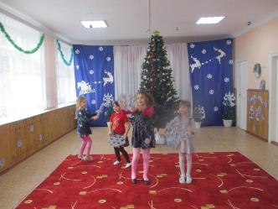

**Ведущая.**Какой красивый танец придумали девочки для снежинок.

Вам понравился танец? (Ответ детей).

**Игра «снежинка по кругу»**

Дети передают из рук в руки снежинку под музыку, как только музыка перестала звучать , тот у кого в руках снежинка выходит в центр круга и танцует.

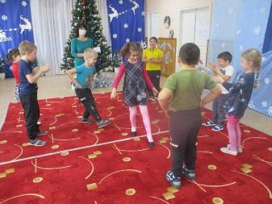

**Проводится конкурс «Снежинка»**Дети берутся за два конца верёвочки, на которых привязаны палочки. В середине верёвочки, привязана снежинка. По команде ведущей. Участники наматывают верёвочку на палочку, подходя к центру. Кто быстрее доберётся до снежинки, тот и выигрывает.

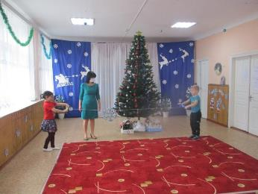

**Ведущая.**

Каждый раз под Рождество к

нам приходит волшебство…

Открывайте шире глазки – посмотрите нашу сказку!

Говорят, зимою лес полон сказочных чудес,

Так давайте поспешим и на чудо поглядим…(обращает внимание детей

на ширму, на которой декорация леса и избушек).

Есть в лесу избушка и живут там старушка.

У старушки на полке – сундучок, в нём волшебный есть мешок.

Уж какой он озорной! Уж какой он заводной!

Он из сундучка – прыг-скок! – и скорее на порог!

Там от пыли отряхнулся, почесался, потянулся…

И решил он втихомолку сбежать к детям на ёлку.

(Достаёт мешок из-за ширмы)

Раз, два, три, что в мешочке посмотри!

Ой, да здесь музыкальные инструменты –бубны, погремушки, ложки.

**Игра на детских музыкальных инструментах:**

**«Во саду ли в огороде» р.н.п.**(подг. гр. играют на шумовых инструментах)

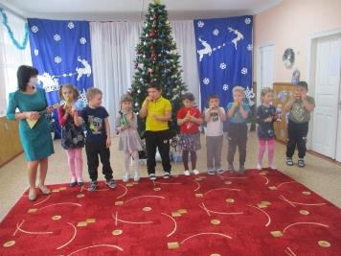

- Молодцы, ребята, хорошо повеселили всех.

Под весёлую музыку дети выходят из зала.

